附件2
- 代预订参会住宿酒店信息（如需要此服务，请您填写）

酒店名称 | 旺季价格 | 单间/双人间 | 房间数 | 入住日期 | 离店日期
大连中山大酒店 | 360元/晚,含早，标准间/大床房
大连瑞诗酒店 | 500元/晚,含早，标准间

- 会场地址
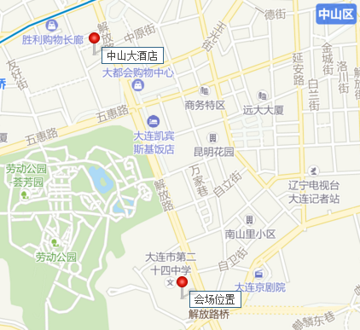
辽宁省大连市第二十四中学
地址：辽宁省大连市中山区解放路217号

